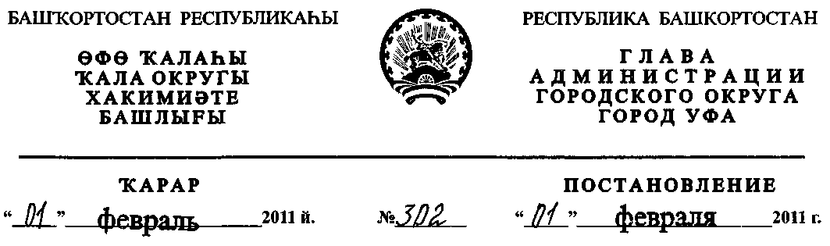
О разработке проекта планировки и проекта межевания микрорайона,
восточнее озера "Кустаревское" в Демском районе городского округа
город Уфа Республики Башкортостан
Рассмотрев обращение ООО "АгроСтройИнвест" (№ 01-02-24583/11
от 02.09.2010 г.), с учетом договора № З-КО-09 выполнения условий продажи
права на заключение договора аренды земельного участка для комплексного
освоения в целях жилищного строительства по адресу: Демский район
городского округа город Уфа Республики Башкортостан, восточнее
озера «Кустаревское» от 03.04.2009 г., дополнительного соглашения № 1
от 08.11.2010 г.,
ПОСТАНОВЛЯЮ:
1. Разрешить Обществу с ограниченной ответственностью
"АгроСтройИнвест" разработку проекта планировки микрорайона, восточнее
озера "Кустаревекое" в Демском районе городского округа город Уфа
Республики Башкортостан на земельном участке ориентировочной площадью
318 га городских земель и проекта межевания на земельном участке
ориентировочной площадью 143,7 га городских земель.
2. Обязать заказчика:
2.1. при разработке документации по планировке территории
руководствоваться выданным Главным управлением архитектуры и
градостроительства Администрации городского округа город Уфа
Республики Башкортостан градостроительным заданием от 18.05.2009 г.
№ 1579/ПТ по обращению Специализированного муниципального
учреждения "Центр недвижимости" городского округа город Уфа
Республики Башкортостан;
2.2. до начала проектирования выполнить в установленном порядке
инженерно-геодезические изыскания, представить сведения об инженерно-
геологических условиях участка;
2.3. представить на рассмотрение в Главное управление архитектуры и
градостроительства Администрации городского округа город Уфа
Республики Башкортостан разработанные и согласованные в установленном
порядке проект планировки и проект межевания в срок до 01.07.2011 г.;
- до начала проектирования обеспечить публикацию информации в
газете «Вечерняя Уфа» о разработке проекта планировки и проекта
межевания микрорайона, восточнее озера "Кустаревское" в Демском районе
городского округа город Уфа Республики Башкортостан в соответствии с п. 2
ст. 46 Градостроительного кодекса РФ;
- представить необходимые материалы для проведения публичных
слушаний по проекту планировки и проекту межевания, принять участие и
обеспечить присутствие проектной организации на публичных слушаниях по
проекту планировки и проекту межевания микрорайона, восточнее озера
"Кустаревское" в Демском районе городского округа город Уфа Республики
Башкортостан в установленном законодательством порядке.
3. Отделу информационных технологий и связи Администрации
городского округа город Уфа Республики Башкортостан разместить
настоящее постановление на официальном сайте Администрации городского
округа город Уфа Республики Башкортостан в сети «Интернет».
4. Предупредить заказчика:
4.1. проектирование и строительство конкретных объектов
производится в соответствии с Правилами землепользования и застройки
городского округа город Уфа Республики Башкортостан после разработки и
утверждения проекта межевания в установленном порядке;
4.2. в случае невыполнения пунктов 2.3., 2.4. и 2.5. настоящее
постановление утрачивает силу.
- Постановление главы Администрации городского округа город Уфа
Республики Башкортостан от 22.04.2009г. № 1892 «О разработке проекта
планировки и проекта межевания микрорайона, восточнее озера
"Кустаревское" в Демском районе городского округа город Уфа Республики
Башкортостан» считать утратившим силу с момента принятия настоящего
постановления.
- Контроль за исполнением настоящего постановления возложить на
первого заместителя главы Администрации городского округа город Уфа
Республики Башкортостан В.И. Никитина.
Глава Администрации
городского округа город Уфа
Республики Башкортостан П.Р. Качкаев

